
Manual de uso app web le noges
HCVB

12 de febrero de 2026

Índice

Aplicación Web

Esta aplicación web nació con la intención de optimizar procesos y cruces de datos que se realizan con frecuencia por parte del equipo de LE NOGES. Una de las principales herramientas utilizadas son el Excel, el cual contiene funciones necesarias para poder no tan solo realizar un análisis y cruces de datos, sino también permite crear tablas y gráficos que entreguen información resumida importante para exposiciones e informes.
En el transcurso del uso de esta herramienta nace un problema que a veces es inevitable evitar: el programa colapsa o se queda pegado en medio de un proceso generando que quizás horas de trabajos se puedan perder, exista una perdida de información o incluso el archivo pueda corromperse. La principal causa de este problema se genera por grandes volúmenes de datos y archivos Excel de gran volumen. Estos archivos nacen ante la necesidad de tener que corroborar o cruzar información de distintas fuentes, con fórmulas extensas y volúmenes de datos que superan los 100.000 registros.
Parte de estos trabajos tienen la posibilidad de automatizarse, lo que esta aplicación logra hacer y un poco más, permitiendo cargar un archivo y recibir un descargable con cruces de datos ya aplicados, ahorrando tiempo y problemas con Excel. Este documento hablará sobre el formato de la aplicación, sus opciones, su forma de operar y detalles de cada sección.

Inicio de sesión
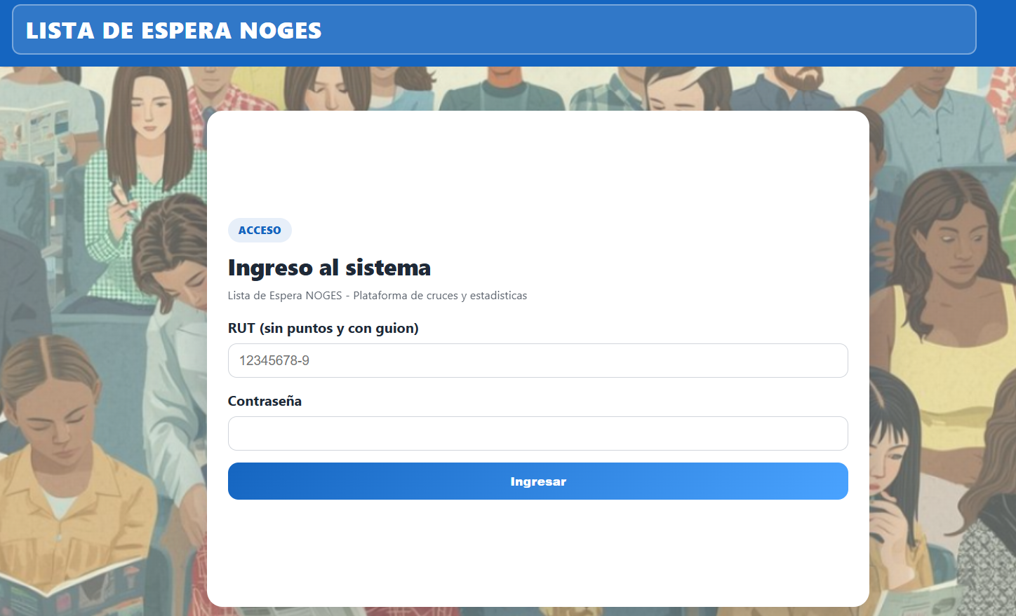
En la imagen se observa que apenas se abre la aplicación, exige una verificación de datos, donde el código almacena los ruts autorizados para ingresar junto con la contraseña. Esta información dentro del código solamente debe ser manipulada con la intención de actualizar ruts autorizados y contraseñas. El acceso de la aplicación no puede ser publico debido a que este tiene acceso directo a información sensible sobre pacientes. El acceso exige que el rut sea escrito en el formato 12345678-9 y esta diseñada para que posterior a los 30 minutos de inactividad, esta exige nuevamente iniciar sesión.

Ingreso aplicación
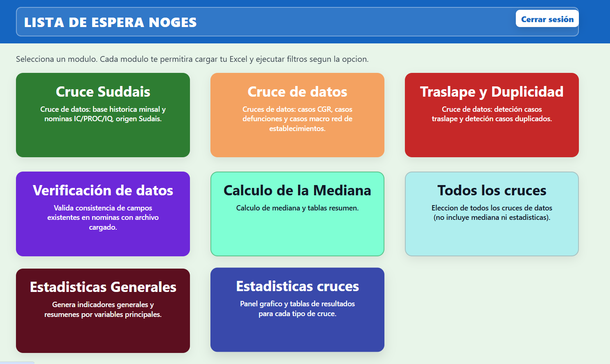
Al iniciar sesión, este redirige al inicio, donde por le momento existen 8 Módulos (por ahora) que permiten realizar distintas operaciones, donde cada módulo puede pedir cargar un archivo Excel para trabajar.
Esta aplicación realizará obligatoriamente los siguientes procesos:
- Concatenación de rut (run + dv)
- Validación de contacto: Verifica que el paciente tenga registrado mínimo 1 de los tres posibles contactos (Teléfono, fono fijo, correo electrónico), en caso de que el registro no posea ninguno de los tres contactos, en una celda nueva arrojará la alerta
- Verificación de datos faltantes (carga ingreso/egreso): Verifica que exista información obligatoria para la carga de datos en sistema, en caso de detectar que una de las celdas obligatorias este con datos vacíos retornará en una celda nueva que información es la faltante (ejemplo: Falta: REGION, Medio de Contacto)
- Alerta fechas: Verifica que no exista problemas entre la fecha de entrada y fecha de salida del paciente, en donde si detecta incongruencias en una variable arroje una alerta (ejemplo: Fecha entrada: 01/01/2026, Fecha salida: 12/12/2025. Este caso tiene un problema dado que no puede egresar un paciente antes de su ingreso, por lo que el programa lo detecta y arroja la alerta de su existencia
- Alerta caso cercano: Verifica si existe otro caso del mismo paciente con la misma especialidad dentro del periodo de un año, arrojando una alerta en una celda nueva (el programa revisa tanto hacia el pasado como hacia el futuro según la información que se tiene en nominas e histórico)

Modulo Cruce Suddais
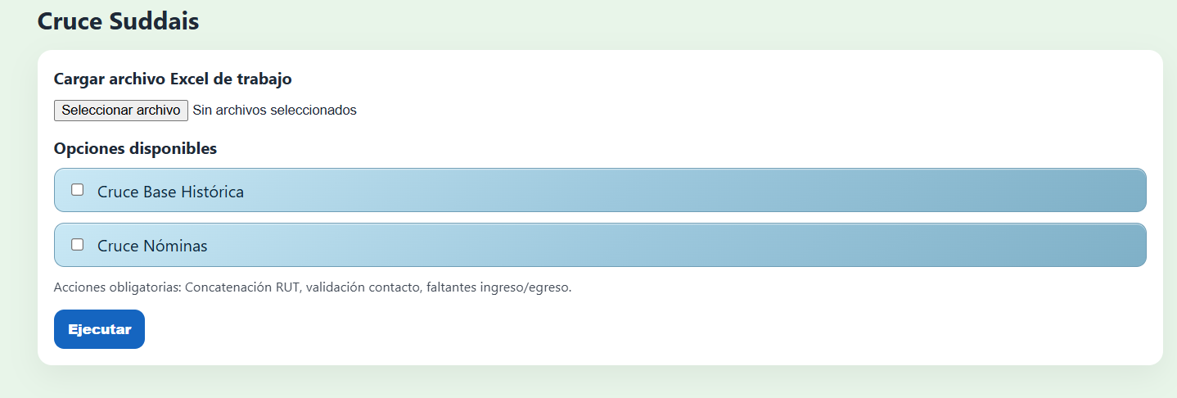
Este modulo permite

